Problema Grupal

# 3. La fàbrica de píndoles I

**La companyia farmacèutica Smart Pills ha construït una cinta transportadora que porta dues classes de píndoles (adequades per dos tipus de malalties diferents), que anomenem C1 i C2. Aquestes píndoles surten en un ombrejat de colors que va del *yellow* al *white* (que és detectat per una càmera, donant un valor continu en [0, 2]). La companyia fabrica píndoles en proporcions p(C1) = 1/3 , p(C2) = 2/3. Se’ns facilita també informació sobre la distribució (contínua) del color per cada classe:**



* **(a) Quina és la probabilitat d’error si no s’utilitza el color per classificar?**

Com que la probabilitat de C2 és més alta, si no classifiquem per colors podem considerar que totes les píndoles són de C2. I per tant la probabilitat d’error és que surti de C1:

$p error(Rclasse)=min(p(C1), p(C2)) =p(C1)=$ $\frac{1}{3}$

* **(b) Calcular la distribució incondicional del color p(x) = p(C1) p(x|C1) + p(C2) p(x|C2).**
$p(x)=p(C1) p(x|C1)+p(C2) p(x|C2)=$ $\frac{1}{3}·\frac{2-x}{2}+\frac{2}{3}·\frac{x}{2}=\frac{2-x}{6}+\frac{2x}{6}=$ $\frac{x+2}{6}$

* **(c) Calcular les distribucions de probabilitat p(C1|x) i p(C2|x).**
$p(C1|x)=$ $\frac{p(x|C1)p(C1)}{p(x)}=\frac{\frac{2-x }{2}⋅\frac{1}{3}}{\frac{x+2}{6}}=$ $\frac{2-x}{x+2}$

$p(C2|x)=1-p(C1|x)=1-$ $\frac{2-x}{x+2}=$ $\frac{2x}{x+2}$

* **(d) Quina és la classificació òptima en funció del color?**

La regla per a decidir la classificació òptima en funció del color seria:

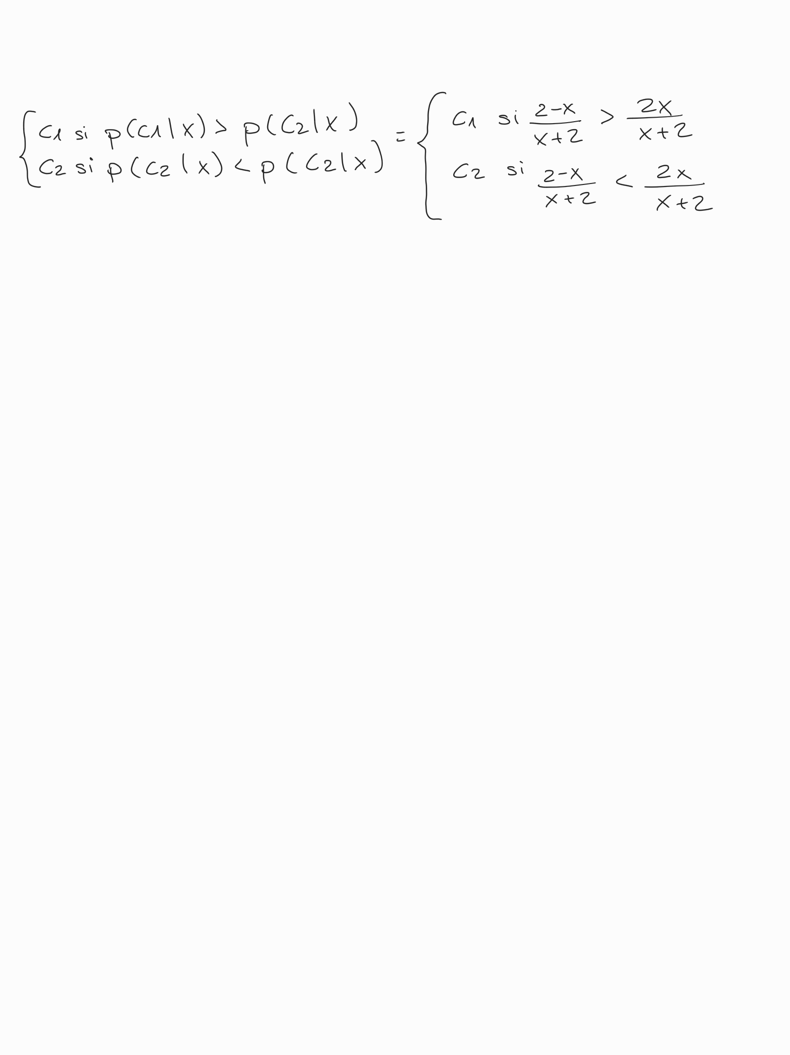

$Rcolor=$

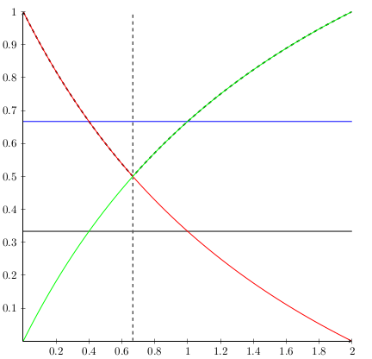

**Llegenda:**

* corba verda: p(C2|x)
* corba vermella: p(C1|x)
* recta blava: p(C2)
* recta negra: p(C1)
* **(e) Quina és la probabilitat d’error si s’utilitza el color per classificar? Perquè és millor que la del primer apartat?**

Si classifiquem per colors, es donaria una probabilitat d’error de:

$p error(Rcolor)=min(p(C1|x), p(C2|x))=$ min $(\frac{2-x}{x+2}, \frac{2x}{x+2})$

Per a poder calcular l’error total, primer hem de buscar el punt d'intersecció entre les probabilitats de C1 i C2:

$si p(C1|x)=p(C2|x) llavors$ $\frac{2-x}{x+2}=\frac{2x}{x+2}⇒$ $x=\frac{2}{3}$

Llavors podem integrar la corbes per a trobar l’error quan s’utilitza la classificació per colors:

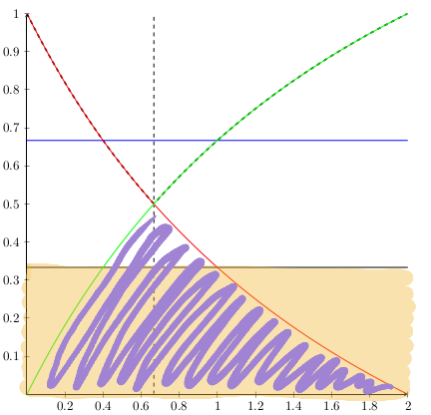

**Llegenda:**

* franja taronja: p error (Rcolor)
* franja rallada lila: p error (Rclasse)

$\int{}min(p(C1|x),p(C2|x))·p(x)dx =\int{}min(\frac{2-x}{x+2}, \frac{2x}{x+2})·\frac{x+2}{6}dx =$

$\int_{0}^{\frac{2}{3}}{}\frac{2x}{x+2}·\frac{x+2}{6}dx + \int_{\frac{2}{3}}^{2}{}\frac{2-x}{x+2}·\frac{x+2}{6}dx = \frac{1}{3}\int_{0}^{\frac{2}{3}}{}xdx + \frac{1}{6}\int_{\frac{2}{3}}^{2}{}(2 - x) dx=$

$= \frac{2}{27}+\frac{4}{27}=$ $0.2222222$

Si el comparem amb l’error total quan no s’utilitza el color:

$E(p error(Rclasse)) = \int_{0}^{2}{}p(C1)p(x)dx$ $= \int_{0}^{2}{}\frac{1}{3}·\frac{x+2}{6}dx =\frac{1}{3} =$ $0.3333333$

Veiem que l’error total és inferior quan utilitzem colors per classificar. 0.3333333 (nomes classes) > 0.2222222 (amb colors)